Internorm zählt erneut zu „Austria’s Best Managed Companies“
Europas Fenstermarke Nr. 1 erhält auch 2023 die renommierte Auszeichnung
Deloitte Österreich zeichnete gemeinsam mit der Raiffeisenlandesbank Niederösterreich-Wien erneut Österreichs am besten geführte Unternehmen aus. Internorm konnte sich in einer umfassenden Bewertung in vier Schwerpunktkategorien beweisen und wurde von einer unabhängigen Expertenjury ausgezeichnet. Die feierliche Übergabe der Awards fand im Rahmen einer Gala am 20. September 2023 statt. „Als Familienunternehmen versuchen wir jeden Tag, für unsere mehr als 2.100 Mitarbeiterinnen und Mitarbeiter ein verantwortungsvoller und guter Arbeitgeber zu sein. Dass Internorm erneut zu ‚Austria’s Best Managed Companies‘ zählt, bestätigt unsere werteorientierte wie erfolgreiche Unternehmensführung“, resümiert Internorm-Geschäftsführer Johann Brandstetter.
Im Rahmen des seit vielen Jahren etablierten internationalen Programms „Best Managed Companies“ wurden die teilnehmenden Unternehmen einem umfassenden „Fitness-Check“ unterzogen. Im Coaching-Prozess wurde der Fokus auf die vier Schwerpunktbereiche Strategie, Produktivität und Innovation, Governance und Finanzen sowie Kultur und Commitment gelegt. In Workshops mit Mitgliedern des Top-Managements der Firmen wurden die Schwerpunkte gemeinsam mit Deloitte analysiert, im Anschluss durch Expert:innen bewertet und die Gewinner:innen gekürt.
Familienunternehmen Internorm: verantwortungsvoll und innovativ
Internorm begeistert seit mehr als neun Jahrzehnten mit innovativen Fenstern und Türen und verbindet technisches Know-how mit herausragendem Design. „Als Familienunternehmen stehen bei Internorm seit jeher verantwortungsvolles Wirtschaften, Weiterentwicklung und Innovation im Fokus. Zudem sind das familiäre Wertebild und eine nachhaltige Geschäftsentwicklung fest in unserer Unternehmens-DNA verankert“, resümiert Johann Brandstetter den Erfolg von Internorm.
Umfassendes Employer Branding zahlt sich aus
„Wir wissen, dass sich unser Unternehmenserfolg maßgeblich auf unsere Mitarbeiterinnen und Mitarbeiter stützt, und sind sehr dankbar für das Engagement“, sagt Internorm-Geschäftsführer Markus Dietachmair. Lange Betriebszugehörigkeiten und regelmäßige Spitzenplatzierungen bei Arbeitgeber-Rankings bestätigen den Erfolgskurs von Internorm im Bereich Employer Branding. „Besonders wichtig ist uns, dass wir einen großen Teil der erfahrenen Mitarbeiterinnen und Mitarbeiter sowie der Führungskräfte durch die interne Potenzialentwicklung nachbesetzen. Darüber hinaus bieten wir unseren Mitarbeitenden auch eine Erfolgsbeteiligung, frei nach dem Motto: ‚Geht’s dem Unternehmen gut, soll es auch den Mitarbeiterinnen und Mitarbeitern gut gehen‘“, so Dietachmair. In den letzten Jahren haben die Beschäftigten so ein 15. Monatsgehalt und mehr erhalten.
Zwei weitere Awards für Fenster und Türen
Auf Produktebene erhielt Internorm in diesem Jahr bereits den prestigeträchtigen Red-Dot-Award. Dabei wurde das visionäre Design der „Linie.V“ im Haustüren-Portfolio prämiert. Die zeitlos-eleganten Türen vereinen alle modernen Anforderungen an Funktionalität und Sicherheit. Zudem wurde Internorm Gesamtsieger beim „MARKET Quality Award 2023“ des renommierten Marktforschungsinstituts MARKET. Das Trauner Familienunternehmen setzte sich dabei mit großem Abstand gegenüber dem österreichischen Mitbewerb durch. Auch beim „Markttest B2B Bauindustrie“ des Instituts, einer Befragung von Entscheidungsträger:innen in Baumeisterbetrieben, holte sich Europas führende Fenstermarke die Spitzenposition.

-----------

Europas Fenstermarke Nr. 1
Internorm ist die größte Fenstermarke Europas und Arbeitgeber für 2.114 Mitarbeiter:innen (vollzeitäquivalent). Mehr als 28 Millionen Fenstereinheiten und Türen – zu „100 % made in Austria“ – haben die drei Produktionswerke Traun, Sarleinsbach und Lannach bisher verlassen. Zudem wurden bereits über 850.000 Sanierungen erfolgreich abgewickelt. Von der Geburtsstunde des Kunststoff-Fensters bis zu den heutigen High-Tech- und High-Design-Innovationen setzt Internorm europaweit Maßstäbe. Gemeinsam mit rund 1.300 Vertriebspartnern in 21 Ländern baut das Unternehmen seine führende Marktposition in Europa weiter aus. Zur Produktpalette gehören neben den Fenster- und Türsystemen auch Sonnen- und Insektenschutz.

Bildmaterial:

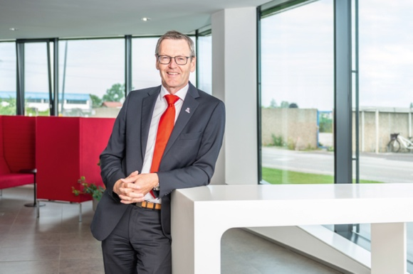 | Abb. 1 Internorm erhält Award für hervorragende Unternehmensführung  Internorm-Geschäftsführer Johann Brandstetter:  „Diese Auszeichnung bestätigt unsere werteorientierte wie erfolgreiche Unternehmensführung.“  Fotocredit: Internorm
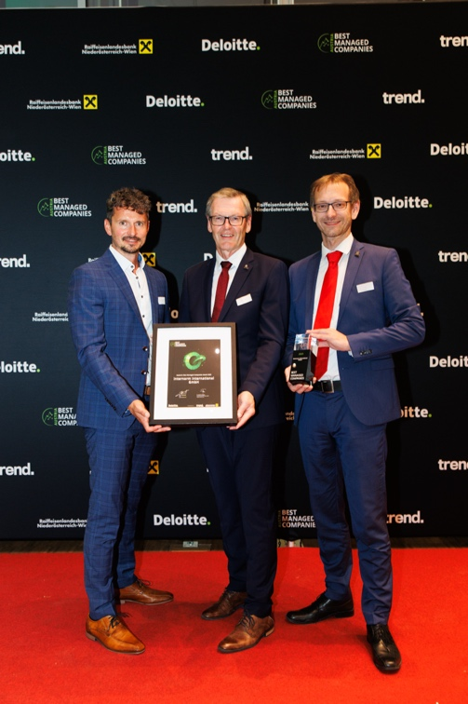 | Abb. 2 Austria’s Best Managed Companies Award 2023  Internorm ist Europas Fenstermarke Nummer Eins und erhielt erneut den Award „Austria’s Best Managed Companies“.  v. l. n. r.: die Internorm-Geschäftsführer Markus Dietachmair (Controlling & Abwicklung), Johann Brandstetter (Vertrieb & Marketing) und Martin Weinrotter (Produktion & Beschaffung)  Fotocredit: Cochic Photography
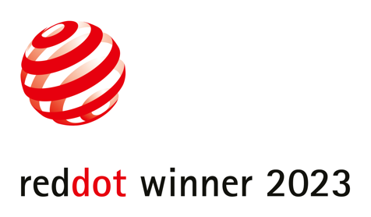 | Abb. 3 Red Dot Award  Internorm erhielt in diesem Jahr bereits den prestigeträchtigen Red-Dot-Award. Dabei wurde das visionäre Design der „Linie.V“ im Haustüren-Portfolio prämiert.  Fotocredit: Internorm
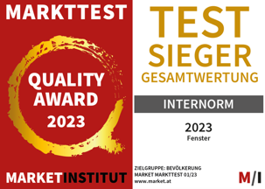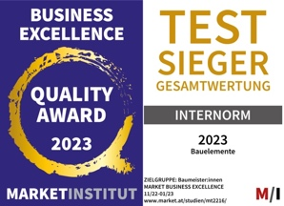 | Abb. 4 Market Quality Award  Im April 2023 gingen die Gesamtsiege beim MARKET Quality Award sowie beim Markttest B2B Bauindustrie nach Oberösterreich.  Fotocredit: Internorm

Pressekontakt:

Internorm International GmbH  Mag. Christian Klinger, BA  Miteigentümer und Unternehmenssprecher  Ganglgutstraße 131  4050 Traun  Tel.: +43 7229 770-0  christian.klinger@internorm.com | plenos – Agentur für Kommunikation  Jonas Loewe, MSc  Managing Director  Siezenheimer Straße 39a  5020 Salzburg  Tel.: +43 676 83786229  jonas.loewe@plenos.at

